8. СВИДЕТЕЛЬСТВО О ПРИЁМКЕ.

Трансформатор ТВК – 75 УХЛ4 для контактных электросварочных машин заводской № ____________ соответствует ГОСТ 297-80 и признан годным для эксплуатации.

Дата выпуска _________________________________________

ОТК _________________________________________________

9. ГАРАНТИЙНЫЕ ОБЯЗАТЕЛЬСТВА.

9.1. Предприятие – изготовитель гарантирует нормальную работу трансформатора в течение 1 года с момента пуска его в эксплуатацию при условии эксплуатации его в строгом соответствии с настоящим паспортом и соблюдения правил транспортирования и хранения.

10. ТРАНСПОРТИРОВАНИЕ, ХРАНЕНИЕ И УПАКОВКА

10.1. Условия транспортирования трансформатора в части воздействия климатических факторов – по группе условий хранения 8 ГОСТ 15150-69, в части воздействия механических факторов – Л по ГОСТ 23216-78.
Транспортирование трансформатора производят железнодорожным или транспортом другого вида в соответствии с правилами перевозки груза или техническими условиями, действующими на транспорте данного вида.
10.2. Хранение трансформаторов должно производиться в закрытых помещениях, отвечающих условиям 2(С) по ГОСТ 15150.
10.3. Упаковка трансформатора производится по согласованию с заказчиком.

ВНИМАНИЕ!!!

При проверке изоляции на сварочной машине между ВН, НН, ВН и корпусом трансформатора приложенное напряжение согласно ГОСТ 2933 – 83 должно быть не более 1600 В.


Запорожское
производственное предприятие
«НЕОН»

ТРАНСФОРМАТОР

ТВК – 75 УХЛ4
для контактных
электросварочных машин

ПАСПОРТ

69083
Украина, г. Запорожье
ул. Восточная, 10,
тел.(067) 61-80-782; (050) 33-34-603
neonzpp1@ukr.net

1. НАЗНАЧЕНИЕ ИЗДЕЛИЯ.

1.1. Трансформатор ТВК – 75 УХЛ4 (именуемый в дальнейшем трансформатор) предназначен для питания контактных электросварочных машин.
1.2. Трансформатор предназначен для работы в закрытых помещениях в следующих условиях:
- высота над уровнем моря до 1000м;
- температура окружающего воздуха от плюс 1 до плюс 40 ºС;
- относительная влажность окружающего воздуха 65 % при температуре 20 ºС;
- температура охлаждающей воды не выше плюс 25 ºС;
- давление воды в системе охлаждения от 1,5 до 3 кгс/см²;
- расход воды не менее 4,2 л/мин;
- окружающая среда невзрывоопасная, не содержащая пыли в концентрациях, снижающих параметры трансформатора в недопустимых пределах. Тип атмосферы II по ГОСТ 15150-69, не агрессивная;
1.3. Расшифровка условного обозначения трансформатора:

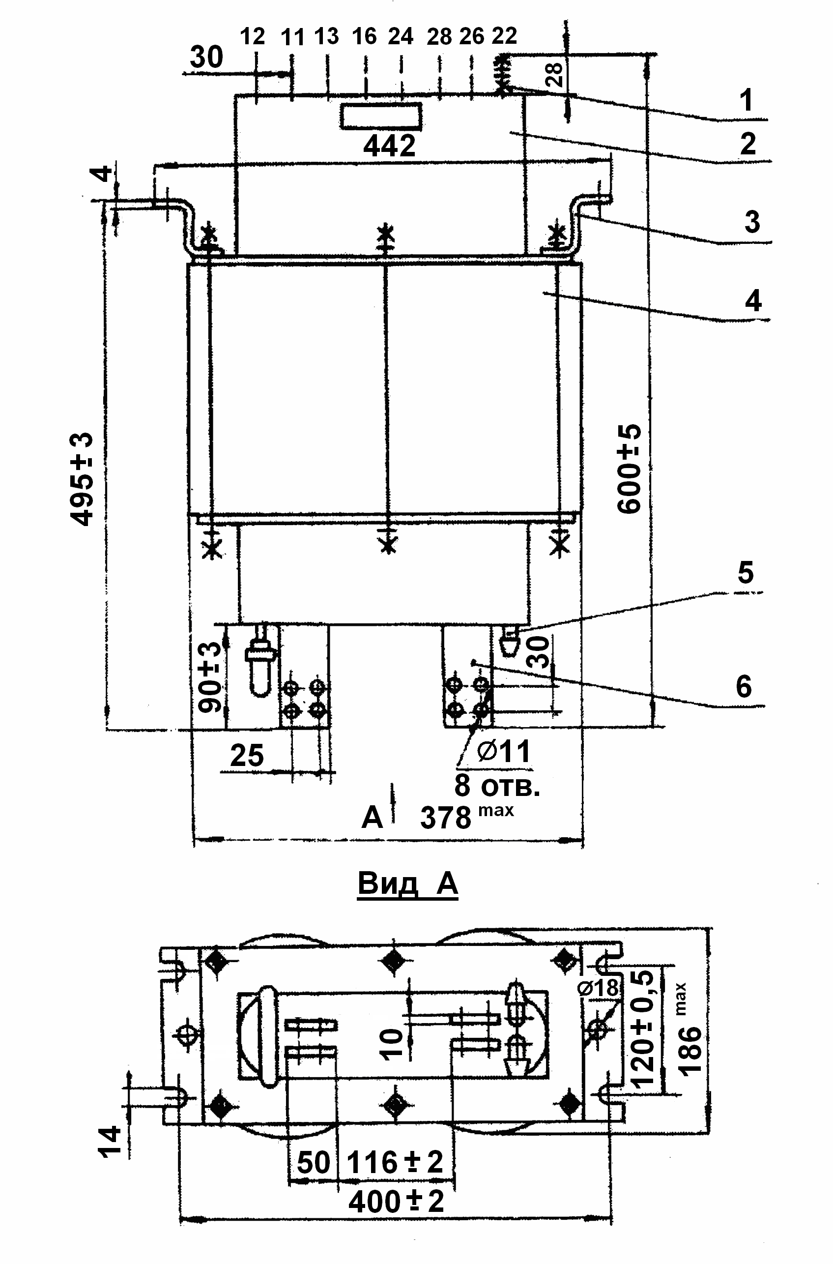

1- вводы обмотки ВН; 2 – блок обмоток; 3 – скобы для установки;
4 – магнитопровод; 5 – трубка для провода охлаждающей воды;
6 – зажимы вторичной обмотки.

Рис. 2. Устройство, габаритные, установочные, присоединительные размеры трансформатора.

7. ТЕХНИЧЕСКОЕ ОБСЛУЖИВАНИЕ.

Виды и переодичность технического обслуживания приведены в табл. 3.

Таблица 3

2.ТЕХНИЧЕСКИЕ ХАРАКТЕРИСТИКИ.

2.1. Технические характеристики трансформаторов должны соответствовать таблице 1.

Таблица 1

Наименование параметра | Ед. измер. | Значение  параметра
1. Номинальное первичное напряжение | В | 365
2. Номинальный сварочный ток в повторно-кратковременном режиме работы | кА | 25
3. Номинальный длительный вторичный ток | А | 9000
4. Максимальная условная мощность при ПВ=50% | кВ·А | 75
5. Номинальный длительный первичный ток | А | 148
6. Ток холостого хода, не более | % | 6
7. Число ступеней регулирования | - | 8
8. Номинальная ступень регулирования | - | 7
9. Масса, не более | кг | 110

2.2. Габаритные, установочные и присоединительные размеры трансформатора соответствуют указанным на рис.2
2.3. Диаметр вводных шпилек первичной обмотки – М8.

3.КОМПЛЕКТ ПОСТАВКИ.

В комплект поставки трансформатора входят:

- трансформатор, шт………………………………..1
- паспорт, экз………………………………………..1

4.УСТРОЙСТВО И ПРИНЦИП РАБОТЫ.

4.1.Общий вид трансформатора приведен на рис.2.
4.2.Магнитопровод трансформатора ленточный броневого типа, стягивается рамами при помощи шпилек.
4.3.Обмотки трансформатора дисковые, чередующиеся.
Вторичная обмотка выполнена из отдельных дисков, которые при помощи медных плит, перемычек или шин вторичного контура соединяются параллельно.
Диски вторичной обмотки охлаждаются проточной водой, циркулирующей по охлаждающим трубкам.
Охлаждение первичной обмотки осуществляется теплоотдачей от вторичной обмотки.
Первичная и вторичная обмотки залиты эпоксидным компаундом в единый блок.
4.4. Вторичное напряжение регулируется с первичной стороны при помощи переключателя ступеней, установленного на сварочной машине или пересоединением сетевых концов непосредственно на первичной обмотке.
4.5. Схема переключений первичной обмотки приведена на рис.1.
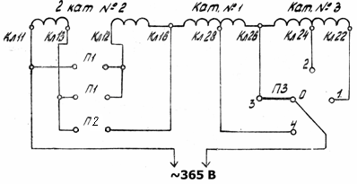

Рис.1. Схема переключений первичной обмотки.

4.6. Величины вторичных напряжений при переключении первичной обмотки приведены в табл.2. Фактическое значение этих величин могут отличаться от указанных в таблице 2 на 1% при первичном напряжении
365 В ± 3,65 В.

Таблица 2
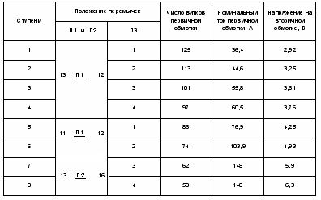

4.7. Номинальное значение вторичного длительного тока трансформатора составляет 9000 А. Для пересчета допустимого тока при заданной продолжительности включения (ПВ) или допустимой ПВ при заданном токе можно воспользоваться следующей формулой:

$I_{2}={I_{\text{ДН}}}/{\sqrt{{\text{ПВ}}/{\text{100}}}}$

где: I₂ - вторичный ток во время включения, А;
Iдн – номинальное значение вторичного длительного тока, А;
ПВ – заданное значение продолжительности включения, %.

5. УКАЗАНИЯ МЕР БЕЗОПАСНОСТИ.

5.1. Эксплуатация и обслуживание трансформаторов должны проводиться в соответствии с требованиями «Правил технической эксплуатации элекроустановок потребителей».
5.2. Трансформатор должен быть установлен так, чтобы не могло произойти случайных прикосновений обслуживающего персонала к токоведущим частям первичной обмотки.
5.3. Все пересоединения в процессе работы должны производиться только при отключенном напряжении питающей сети.
5.4. Поднимать и перемещать трансформатор следует только за специально предназначенные для этой цели скобы (поз.3) с отверстиями диаметром 18 мм для строповки (см. рис.2).

6. ПОДГОТОВКА ТРАНСФОРМАТОРА К РАБОТЕ.

6.1. Освободите контактные зажимы трансформатора от консервирующей смазки.
6.2. Установите трансформатор в корпусе сварочной машины.
6.3. Производите необходимые электрические присоединения.
6.4. К вторичной обмотке через запорное устройство (гидрореле, вентили и т.д.) подведите техническую воду без механических примесей. Температура охлаждающей воды не более 25 ºС. Давление воды в системе охлаждения от 1,5 до 3 кгс/см², расход воды в системе охлаждения не менее 4,2 л/мин.
6.5. Установку трансформатора произведите в заземлённый корпус машины, который снабжён блокировкой дверей или дверьми с замками, имеющими специальные ключи. Если в машине отсутствует устройство, отключающее трансформатор от сети в перерывах между сварками, заземлите один полюс вторичной обмотки трансформатора.

